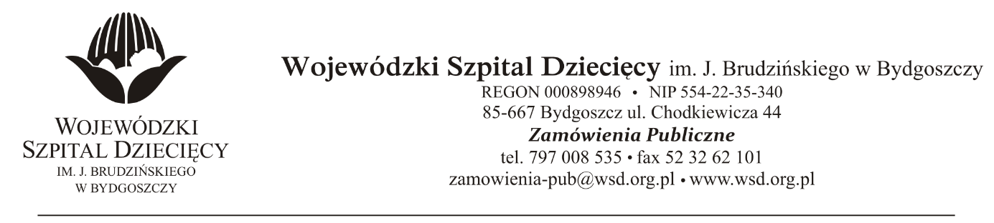
Bydgoszcz, dn. 05.05.2021 r.
Nr sprawy: 5 / 2021 / PN
Do Wykonawców:
Dotyczy: postępowania o udzielenie zamówienia publicznego w trybie przetargu nieograniczonego na
dostawę urządzeń do leczenia głębokiego niedosłuchu.
INFORMACJA Z OTWARCIA OFERT
Zamawiający na podstawie art. 222 ust. 5 ustawy z dnia 11 września 2019 roku Prawo zamówień publicznych (Dz. U. z 2019 r. poz. 2019 z późn. zm.) przekazuje poniżej informacje z otwarcia ofert:
Do upływu terminu składania ofert złożono: 1 ofertę
      - Medicus Sp. z o.o.
Plac Strzelecki 24, 50-224 Wrocław
ws@medicus.com.pl

Pakiet nr 1 - system implantu ślimakowego do leczenia głębokiego niedosłuchu – 14 kpl., wraz z komputerem przenośnym (laptopem) do oprogramowania implantów, za kwotę:
1 364 280,90 zł brutto
Pakiet nr 2 - system implantu magnetycznego na przewodnictwo kostne – 6 szt., za kwotę: 129 600,00 zł brutto

z up. Dyrektora
Wojewódzkiego Szpitala Dziecięcego
im. J. Brudzińskiego w Bydgoszczy
Z-ca Dyrektora ds. Administracyjno-Technicznych

mgr inż. Jarosław Cegielski

